Методическая разработка урок
по Английскому языку
Преподаватель: Голенко С.А.

ТЕМА: « THE NUMERAL »

Цель урока: знакомство с именем числительным, а именно образование числительных от 1 до 1000000,числительные – исключения. Систематизация материала по теме числительные от 1 до 1000000.
Задачи:
- Развивающий аспект: развитие языковых способностей к догадке по звуковому образу слова и по контексту к имитации, а также развитие слуховой, зрительной памяти
- Воспитательный аспект: воспитание уважительного отношения к чужой и родной культуре; воспитание интереса к культуре других стран, желание расширить кругозор.
- Учебный аспект: формирование лексических навыков, совершенствование навыков аудирования, произносительных навыков, а также чтение по транскрипции, лексических и грамматических навыков, сформированных на предыдущих уроках. Актуализация и систематизация знаний по теме: числительное, семантизация нового лексико –грамматического материала по теме числительное.
Сопутствующие задачи: совершенствование навыков каллиграфии, фонетических навыков.
Языковой материал:
- Лексический: one,two,three,four,five,six,seven,eight,nine,ten,eleven,twelve,thirteen,fourteen,fifteen, Sixteen, seventeen, eighteen, nineteen, twenty. Etc; How old are you? How many lessons do you have today? What ‘s your phone number? What ‘s your phone number?
- Грамматический материал: образование числительных от 1 до 1000000.
Оснащение урока: тетради, карточки,
Технологии, использованные на уроке: личностно - ориентированная; информационно – коммуникационная; игровая;
План урока:
1. Организационный момент:
2.Ввод нового лексико-грамматического материала.
3.Основная часть.
4. Задание на внимание
5. Письменная работа
6.Итог урока.
7.Прощание.

Ход урока:

1.Организационный момент:

Good afternoon! The bell has gone.
Преподаватель приветствует группу: «Good morning, dear student. »
Студенты отвечают.:«Good morning!
I’m glad to see you! »
Преподаватель: «I’m very glad to see you too. »
Let‘s start our lesson. The topic of our lesson is the numeral.

2) Ввод нового лексико-грамматического материала.

Образование числительных от 1 до 1000000
Look at the board and listen to me. (Прподаватель объясняет материал по-русски.)
Количественные числительные от 1 до 1000000 включительно образуются путем прибавления суффикса -teen к соответствующим названиям единиц первого десятка:

Правила образования чисел в английском.
Числа в английском языке делятся на:
- простые;
- производные;
- составные.
Простые числа состоят из одного слова
- Four
- Five
- six
- etc.
Производные числа состоят из одного слова, но при этом имеют суффиксы:
-teen (sixteen, eighteen);
-ty (twenty, sixty).
Составные числа состоят из нескольких числительных:
215 – two hundred and fifteen.
Как образовать производные числительные? Так, производные числительные имеют суффиксы -ty или -teen:
16 – sixteen = six + teen.
Если к числу добавляется суффикс -teen, то ударение падает на суффикс:
70 – seventy = seven + ty.
Если добавляется суффикс -ty, то ударение падает на корень (в данном примере на seven).
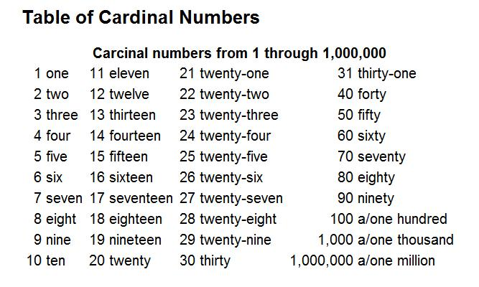

Запомни!
13 - thirteen
15 – fifteen
18 - eighteen
20 - twenty
3 .Основная часть.

1) Найдите пары: слова из первого столбика и соответствующие цифры из второго.
Н-р: 1 - d
- seventy-two a) 31
- thirteen b) 11
- fifty-six c) 660
- eighty d) 72
- eighteen e) 315
- twenty-three f) 100
- eleven g) 13
- ninety h) 49
- twelve i) 925
- twenty j) 18
- nineteen k) 80
- forty-nine l) 504
- one hundred m) 217
- thirty-one n) 410
- four hundred and ten o) 90
- six hundred and sixty p) 56
- five hundred and four q) 23
- nine hundred and twenty-five r) 20
- two hundred and seventeen s) 19
- three hundred and fifteen t) 12

2) Решите пример и напишите ответ словами.
Н-р: twenty + fifty-eight = seventy-eight (20+58=78)
- sixty-two + fourteen = …
- fifteen + two hundred and forty-six = …
- ninety + ten = …
- thirty-one + nineteen = …
- seventy-three + eighty-two = …
- three thousand one hundred and twelve + ninety-nine = …

3) Преобразуйте количественные числительные в порядковые.
Н-р: one (один) – the first (первый), thirty (тридцать) – the thirtieth (тридцатый), sixty-four (шестьдесят-четыре) – the sixty-fourth (шестьдесят четвертый)
- two
- eighty-three
- seven hundred and sixteen
- twelve
- eleven
- twenty-five
- ninety-six
- thirty-eight
- ten
- two thousand and nine

4) Напишите указанные в скобках даты словами.
Н-р: I was born on …… (13.05.1976). (Я родился ……) – I was born on the thirteenth of May, nineteen seventy-six.
- My son was born on …… (02.12.2000).
- Our dog was born on …… (21.08.2008).
- My granddad was born on …… (23.06.1900).
- My granny was born on …… (18.02.1910).

5) Напишите дроби словами.
Н-р: 5/6 – five sixths, 2/3 – two thirds
- ½ 5. 9/10
- 5/8 6. 11/12
- 1/3 7. 2/5
- 4/7 8. ¾

4) Письменная работа + 5) Задание на внимание.

Find the numbers. ( Студентам предлагается разгадать кроссворд: найти зашифрованные числительные.)
T | W | E | L | V | E | F | F | T
W | P | L | P | P | I | I | O | N
O | N | E | P | G | V | V | U | R
S | E | V | E | N | E | E | R | E
I | P | E | P | T | E | E | N | E
X | P | N | I | E | P | P | P | p

6.Итог урока.

(Преподаватель подводит итоги урока и объясняет домашнее задание).
I’d like to thank you for our lesson.
You worked very well and hard today. Do you like our lesson today? What do you like today?
Что нового вы узнали на уроке?
Как образуются числительные от 1 до 1000000?
Какие из этих числительных являются исключениями из правила?
Your marks are: …
Your home task is to learn by heart the numbers from 1 till 1000000.

7.Прощание.

The lesson is over. Bye, bye, see you later.
Список литературы:
- Безкоровайная Г.Т., Соколова Н.И., Лаврик Г.В.. Учебник английского языка для учреждений СПО / 3-е изд. – М.: Издательский центр «Академия», 2016г.
- Агабекян И.П. Английский язык изд 17-е (Среднее профессиональное образование) – Ростов н/Д: Феникс,2010г

